海水鱼房管理系统
使用说明书
适用于品名、库存、维护、销售、人员权限与操作日志管理
生成日期：2026-06-11 版本：V1.0
阅读说明：本文档中的截图使用演示数据生成，用来说明操作入口和流程；线上系统中的客户、鱼、订单和金额以实际数据库为准。

适用对象
- 管理员：配置人员账号、权限、商品基础资料、查看操作日志。
- 库存/养护人员：维护缸组、采购批次、入库、日常观察/治疗、移缸和损耗。
- 销售人员：维护客户、创建订单、收款/退款、出库、导出发货表。

业务总流程
1. 建基础资料 | 物种管理、商品管理、客户管理、人员管理 | 形成可复用的物种、商品、客户和账号基础档案
2. 入库准备 | 创建缸组/子缸，登记采购批次 | 确定来源批次和目标缸位
3. 商品入库 | 选择批次、商品、数量、子缸；必要时单条改价 | 每条鱼成为独立库存记录
4. 日常维护 | 观察/治疗记录、缸组日志、移缸、损耗 | 形成单条鱼完整活动历史
5. 销售订单 | 选择客户和库存鱼、收款、出库、发货、确认收货 | 完成订单、形成资金记录和库存状态变化
6. 管理审计 | 权限控制、账号密码、操作日志 | 追踪谁在何时改了什么

1. 登录、首页与场地切换
- 打开系统地址后输入账号密码登录。登录成功后 4 小时内免登录。
- 顶部“场地”用于切换南京、江阴或其它场地；首页可以看单场地，也可以看统合数据。
- 首页重点看今日收款、退款、出库、在缸鱼类、疾病观察、进行中订单、待发/运输中和销售总额。
- “每日销售与退款”“每日损耗趋势”“鱼类状态构成”用于看经营趋势；导出鱼单用于给销售或客户查看可售鱼。
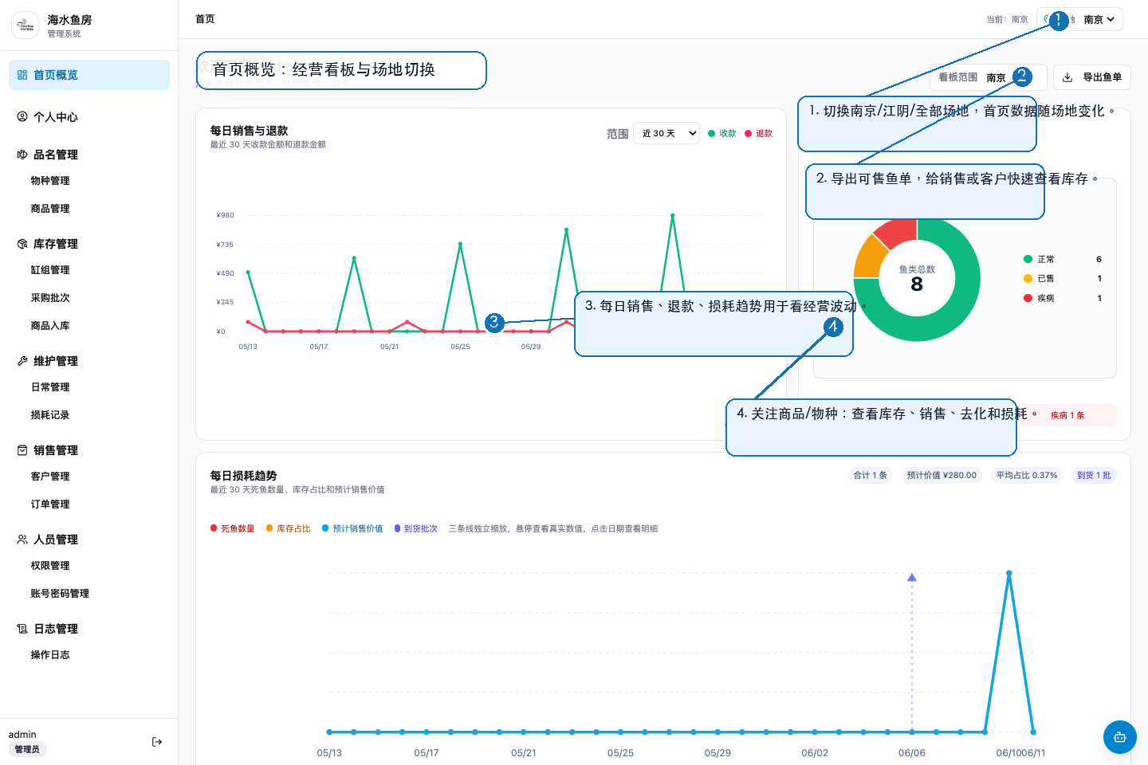
图 1：首页概览、场地切换、经营趋势和导出鱼单入口

2. 品名管理

2.1 物种管理
- 进入“品名管理 > 物种管理”。
- 可按物种名称、俗名、中文学名、拉丁文学名进行模糊搜索。
- 新增或编辑时维护图片、名称、俗名、学名和简介。删除前应确认没有商品依赖该物种。
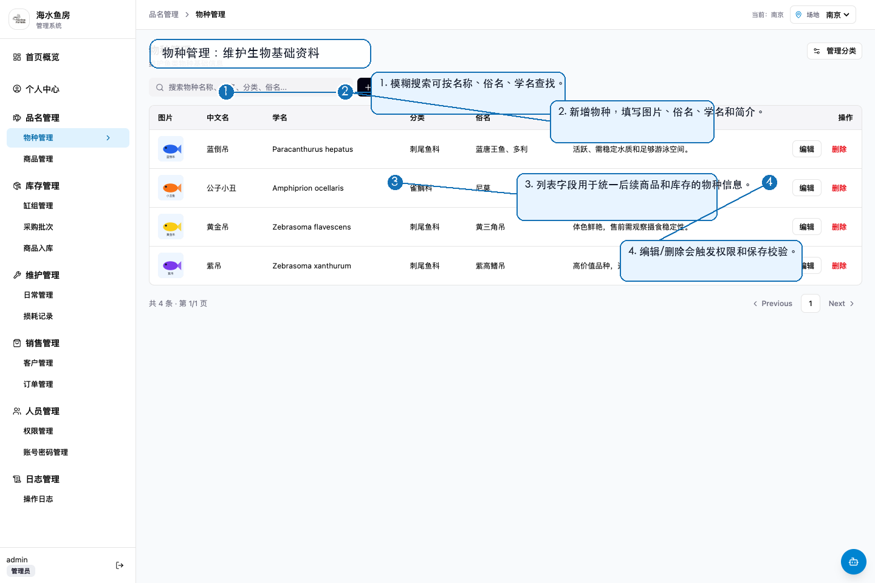
图 2：物种管理列表、搜索、新增和编辑入口

2.2 商品管理
- 进入“品名管理 > 商品管理”。
- 商品必须关联一个物种；新增/编辑时可以模糊搜索物种。
- 维护默认图片、规格、产地、销售默认价、提成比例和备注。
- 点击商品列表中的所属物种，可弹出物种介绍卡片；点击图片可查看大图。
价格口径：商品的“销售默认价”是入库时单条售价的默认值；每条鱼入库后仍可以设置自己的单条售价。

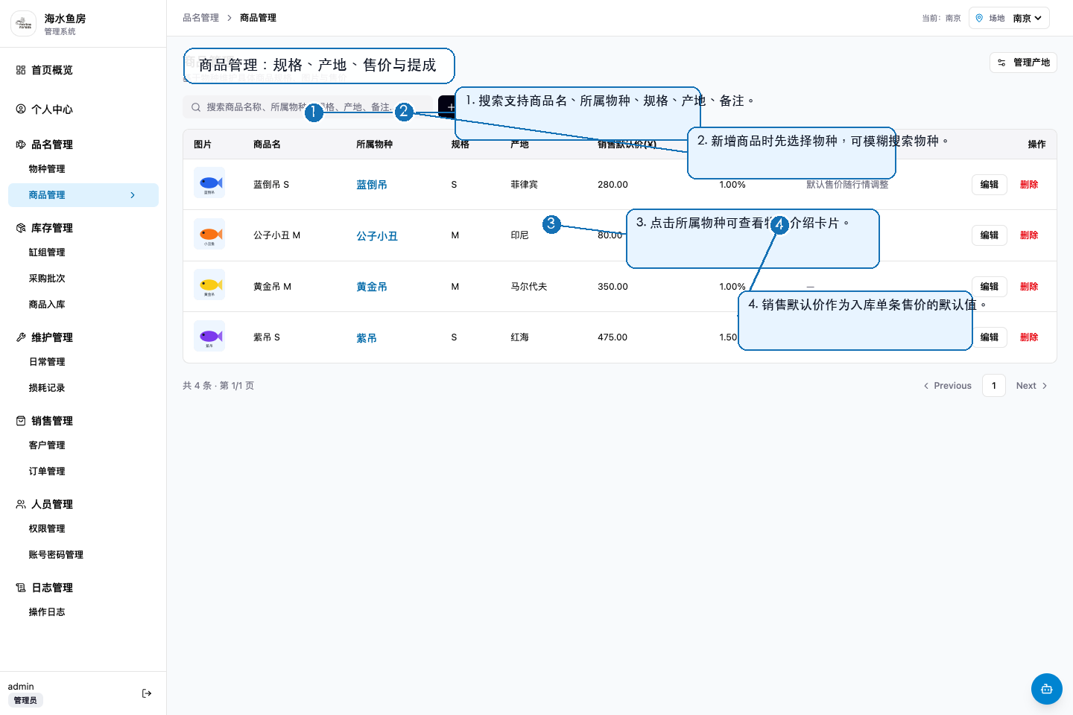
图 3：商品管理中的物种关联、默认价、产地和备注

3. 库存管理

3.1 缸组管理
- 先创建缸组，再在缸组内创建子缸。缸组代表一个大水体，子缸代表其中一个格子。
- 后续入库、日常维护、移缸、损耗都基于子缸定位。
- 删除缸组/子缸前，应先确认没有库存鱼依赖该缸位。
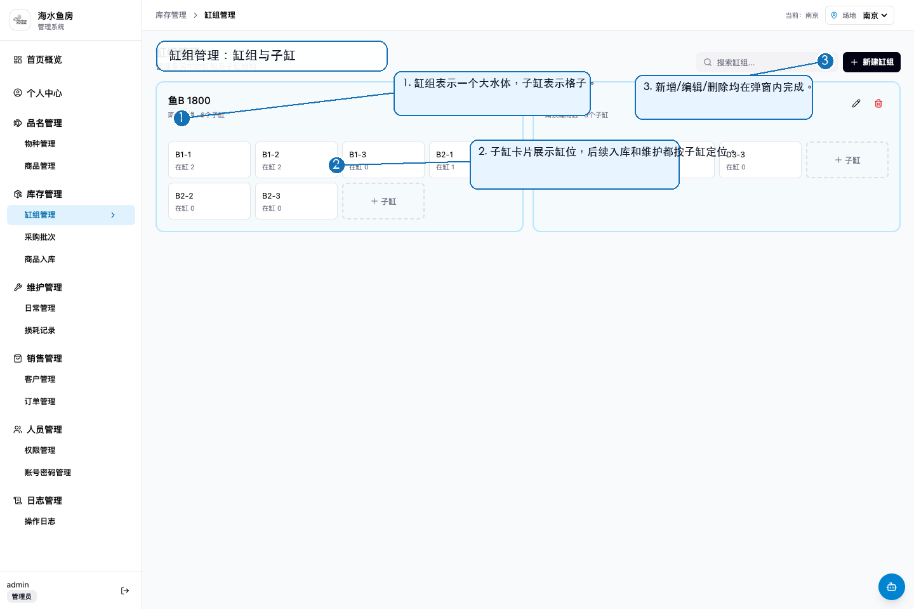
图 4：缸组和子缸卡片

3.2 采购批次管理
- 进入“库存管理 > 采购批次”。
- 登记供应商、产地、生物费用、运输费用、到货日期和备注。
- 批次不要求立刻确认商品明细；入库时再选择该批次下的商品。
- 可查看入库数量、报损数量和实收金额，便于核算批次盈亏。
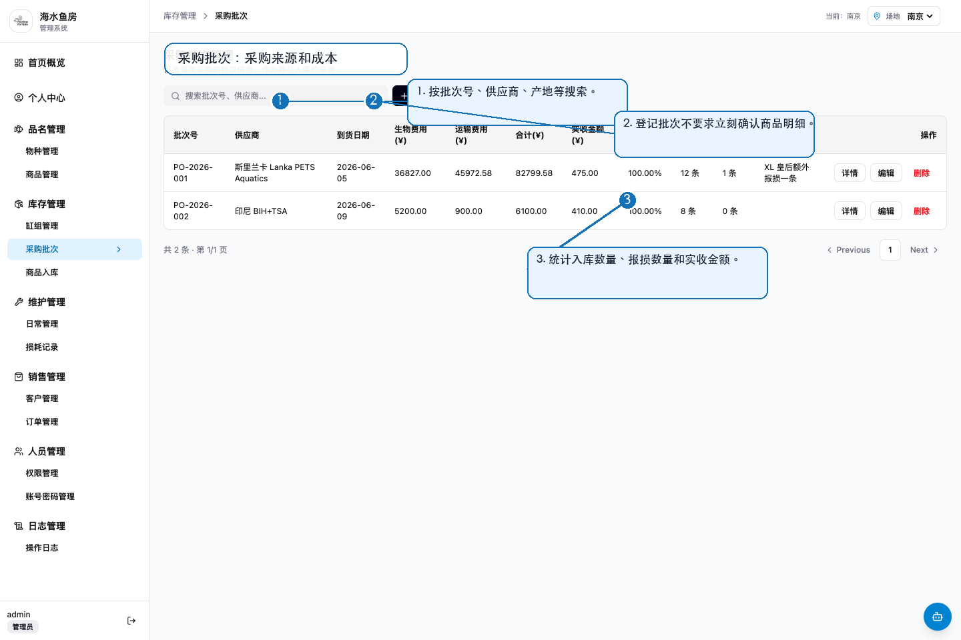
图 5：采购批次列表和批次统计

3.3 商品入库管理
- 进入“库存管理 > 商品入库”，按缸组、子缸查看当前库存。
- 点击子缸中的“+ 入库”，选择采购批次、商品、数量和目标子缸。
- 入库后每条鱼都是独立记录，可以单独编辑编号、状态、备注、售价和提成比例。
- 如果某条鱼售价与商品默认价不同，图标左上角显示黄色价格角标。
- 批量操作支持全选、按物种选择和批量删除；已售或关联订单的鱼不能删除。
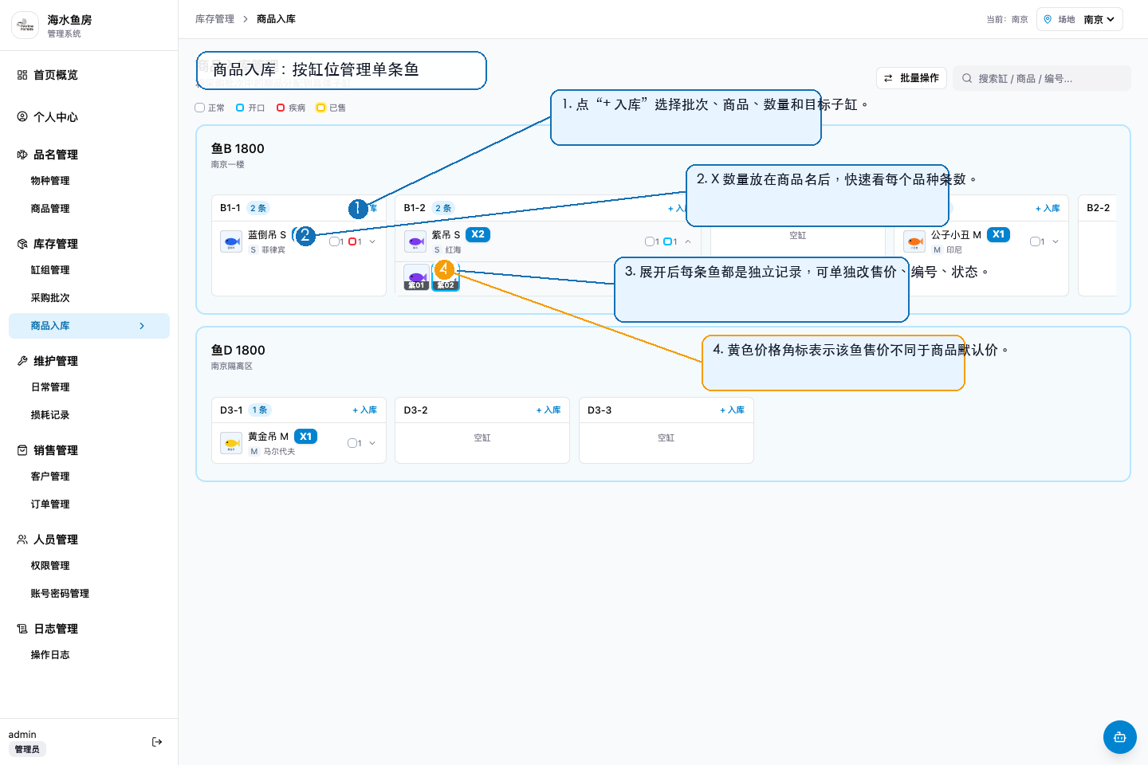
图 6：商品入库展开态和单条特殊售价角标

4. 维护管理

4.1 日常管理
- 进入“维护管理 > 日常管理”，默认按缸位查看鱼。
- 展开某个品种后，点击单条鱼图标进入生物详情。
- 批量操作可用于给多条鱼添加观察/治疗记录、批量移缸或批量报损。
- 缸组养护日志记录在缸组上，并同步到该缸内每条鱼的历史记录；鱼移缸后仍保留原缸维护历史。
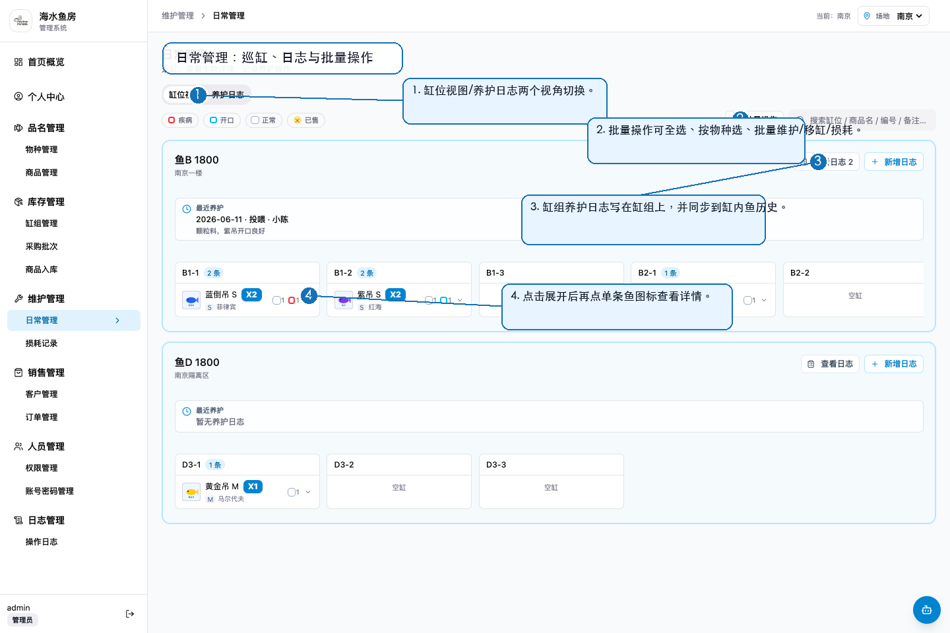
图 7：日常管理中的缸位视图、养护日志和批量操作

4.2 生物详情
- 在生物详情中维护当前状态、编号和备注。
- 时间线会展示入库、观察/治疗、移缸、售出、出库、损耗等事件。
- 添加观察/治疗记录时，可以修改记录时间，精确到分钟，并上传照片或视频。
- 移缸会把鱼转移到目标子缸并写入历史；损耗会要求登记原因和照片凭证。
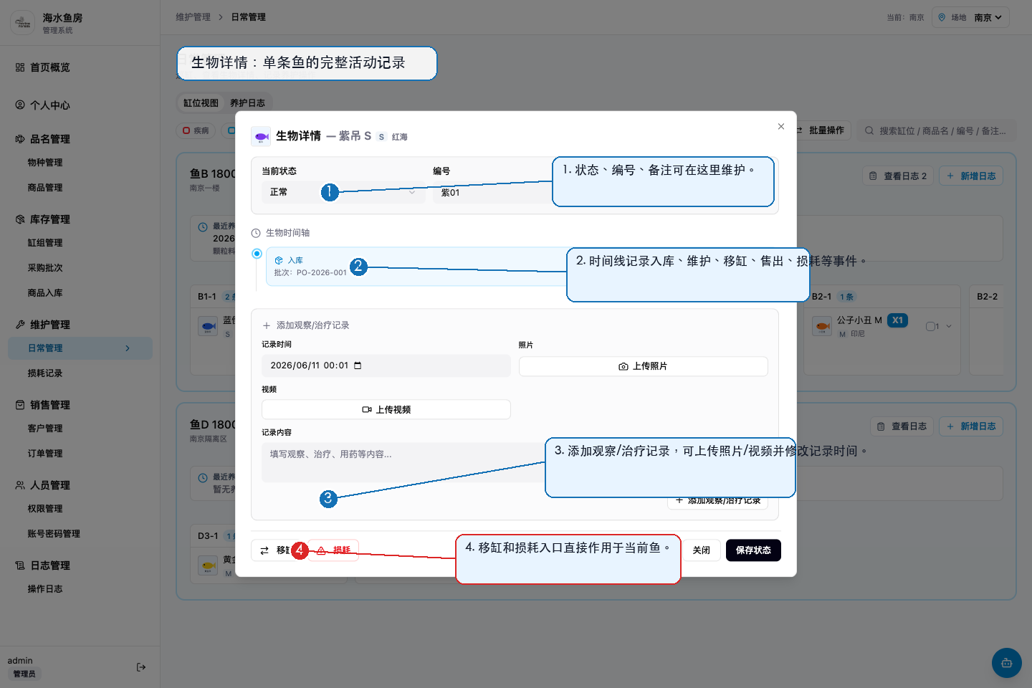
图 8：单条鱼生物详情和活动时间线

4.3 损耗记录
- 进入“维护管理 > 损耗记录”。
- 可按日期、批次、缸位、商品/品种、来源状态等筛选。
- 记录中应能看到商品、缸位、批次、原因、预计销售价值和凭证。
- 采购损耗和维护损耗都应保留记录；发现误录时通过详情/编辑修正。
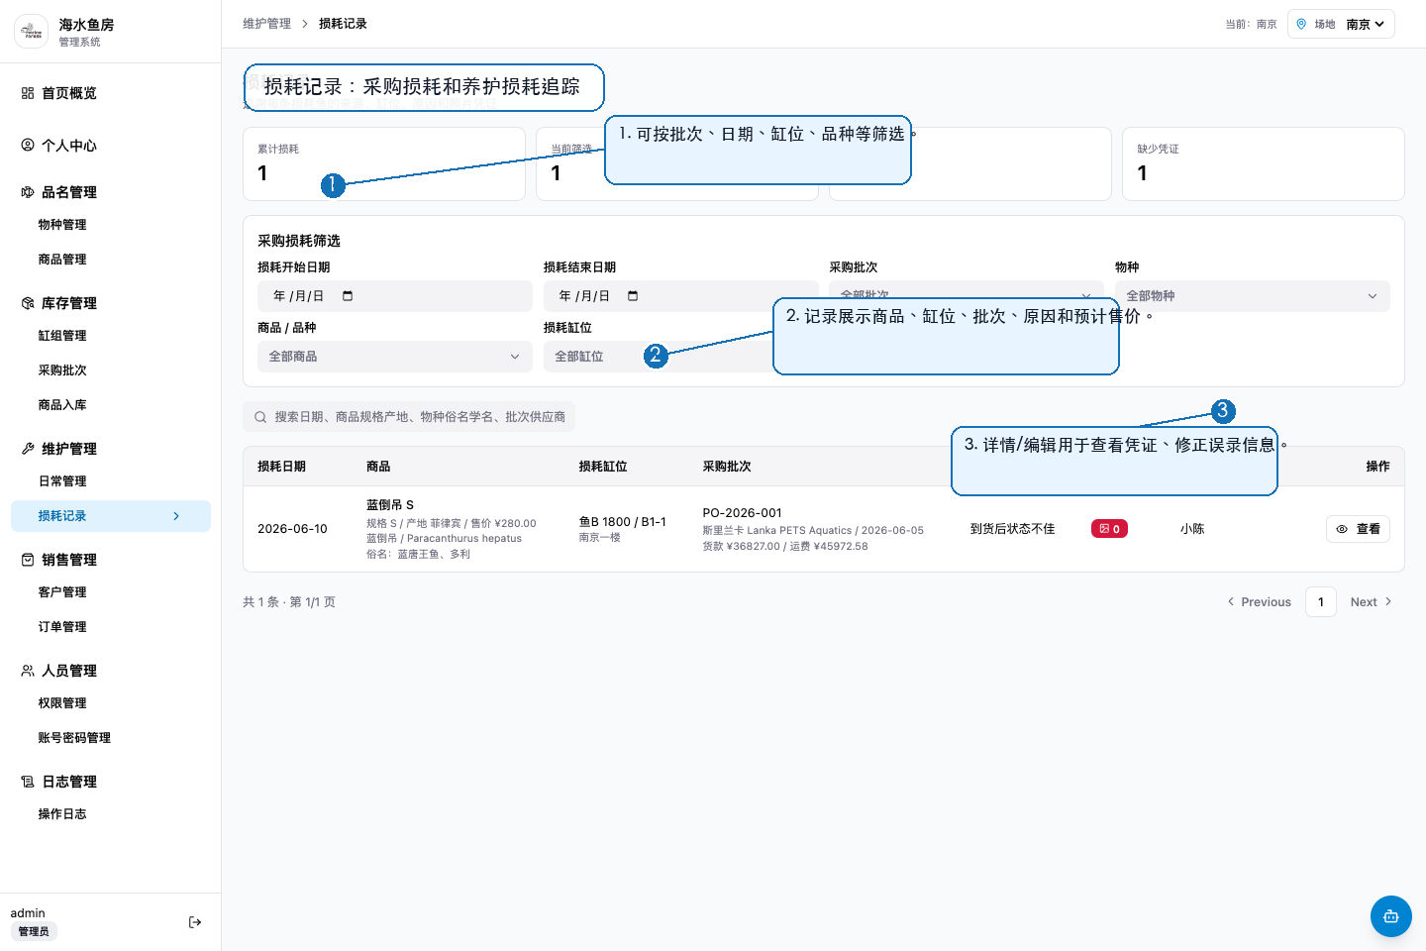
图 9：损耗记录筛选和明细

5. 销售管理

5.1 客户管理
- 进入“销售管理 > 客户管理”。
- 维护客户名称、类型、手机、微信、来源、地址和备注。
- 客户类型分为 B 端/批发与 C 端/零售，仅作为客户资料字段，不影响其它业务逻辑。
- 在新建销售订单时，如果是新客户，可以从订单页面直接打开新增客户弹窗。
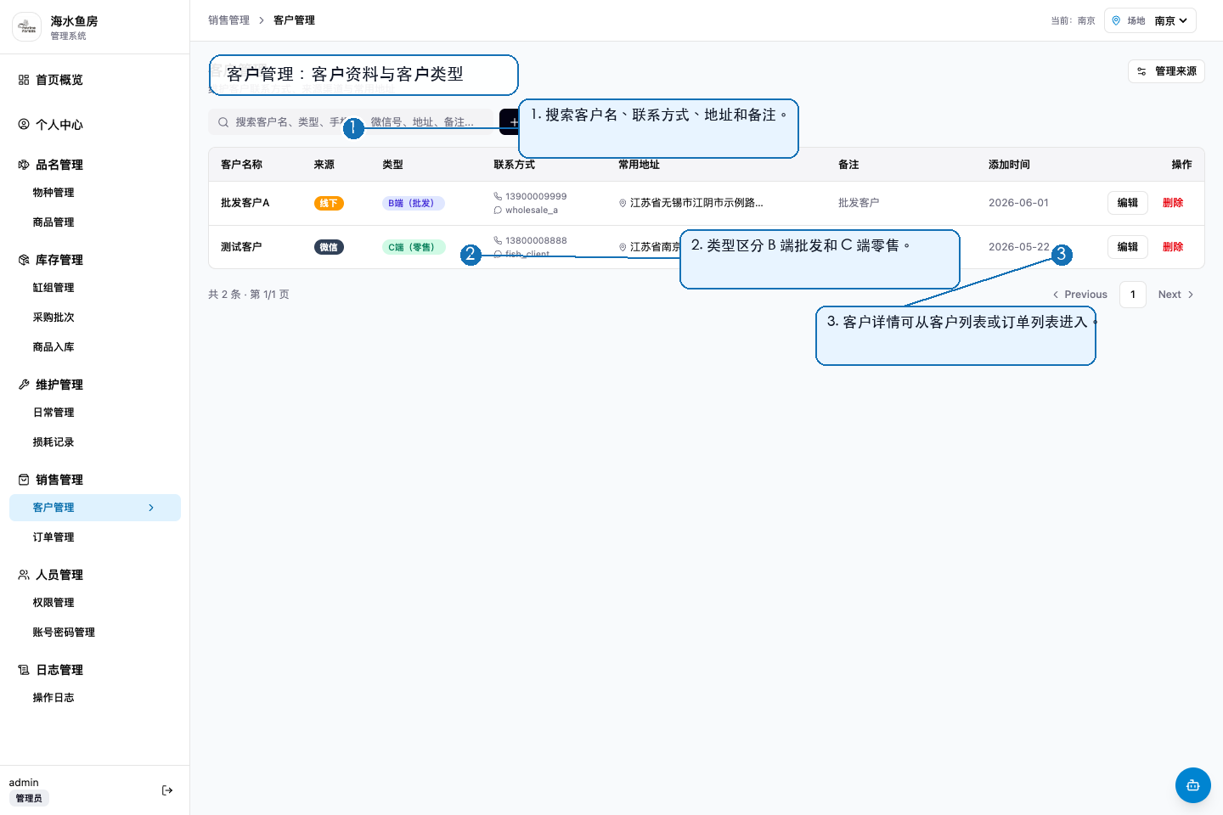
图 10：客户管理和客户类型

5.2 订单管理
- 进入“销售管理 > 订单管理”。
- 新建订单时选择客户、下单日期、预计发货日期、对接人、商品和资金记录。
- 添加商品时从库存中选择具体哪一条鱼；订单商品售价默认使用该鱼的单条售价。
- 订单状态可以同时显示多个标签，如待付款、已结清、待发货、部分未发货、已出库/待填单号、待收货、待退款等。
- 支持筛选今日发货计划、筛选待填单发货订单，并对选中的订单导出 Excel 或 Word。
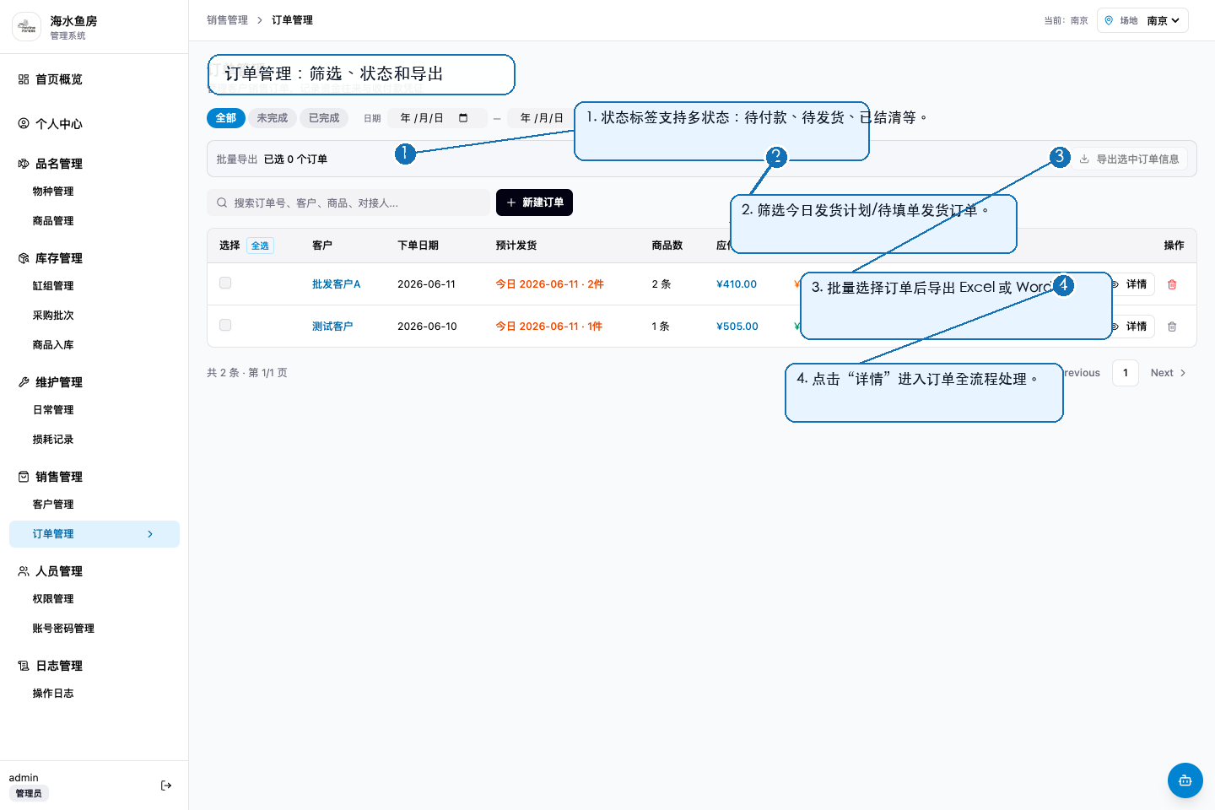
图 11：订单管理筛选、状态标签和导出入口

5.3 订单详情与出库发货
- 点击订单列表“详情”，进入订单详情弹窗。
- 订单详情展示客户、创建时间、预计发货日期、对接人、商品、资金往来和费用明细。
- 未完成订单可以编辑、添加/删除未出库商品、录入收款或退款。已完成订单不可再编辑。
- 出库时先选择要出库的商品和物流类型；出库后再上传打包凭证并确认发货。
- 物流报损时可选择退款或补发。退款金额由人工确认并录入退款记录，系统只显示应退金额和状态。
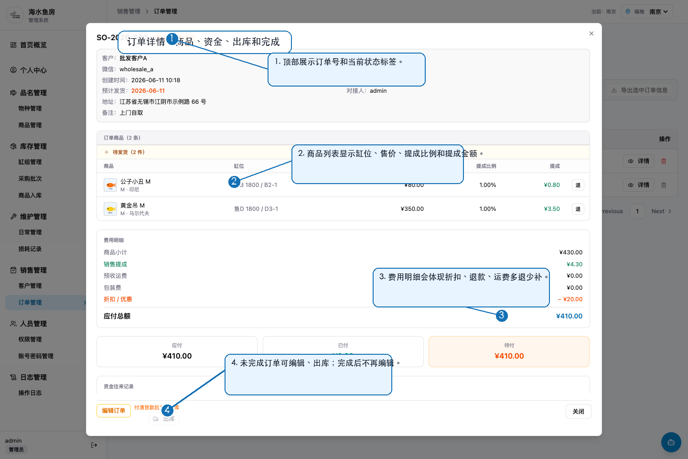
图 12：订单详情中的商品、资金、费用和出库入口

6. 个人中心、人员权限与日志

6.1 个人中心
- 每个账号登录后可在个人中心修改自己的密码。
- 个人中心可查看自己作为对接人的已完成订单销售记录，仅查看不修改。

6.2 账号密码管理
- 管理员进入“人员管理 > 账号密码管理”。
- 新增或编辑人员账号、姓名、角色、联系方式和备注。
- 管理员可以重置所有人的密码；普通人员只能在个人中心修改自己的密码。
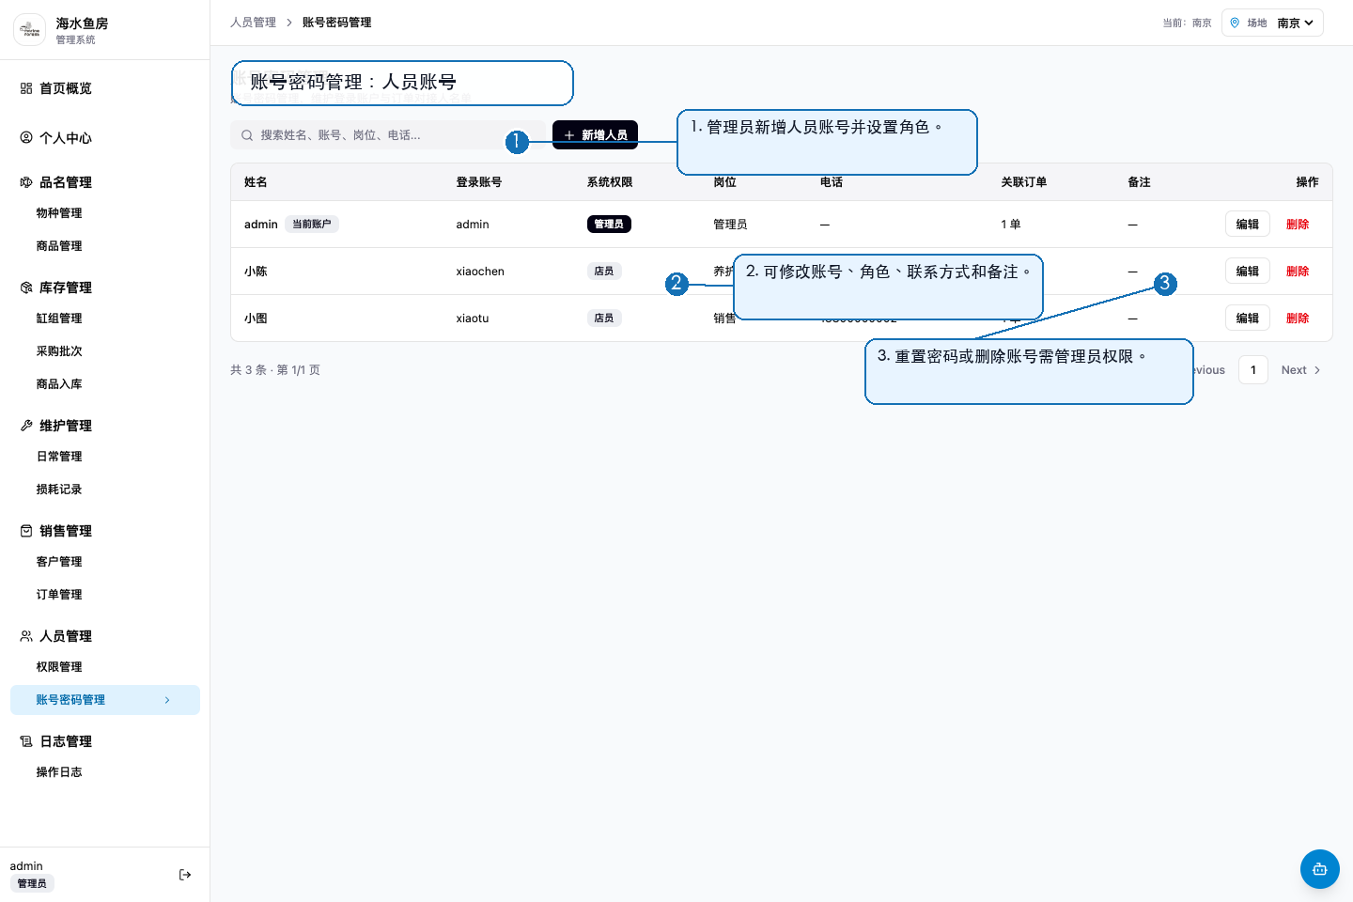
图 13：账号密码管理

6.3 权限管理
- 管理员进入“人员管理 > 权限管理”。
- 先选择账户，再按模块授权添加记录、修改记录、删除记录。
- 没有权限的账户应看不到对应操作按钮，或保存时被拒绝。
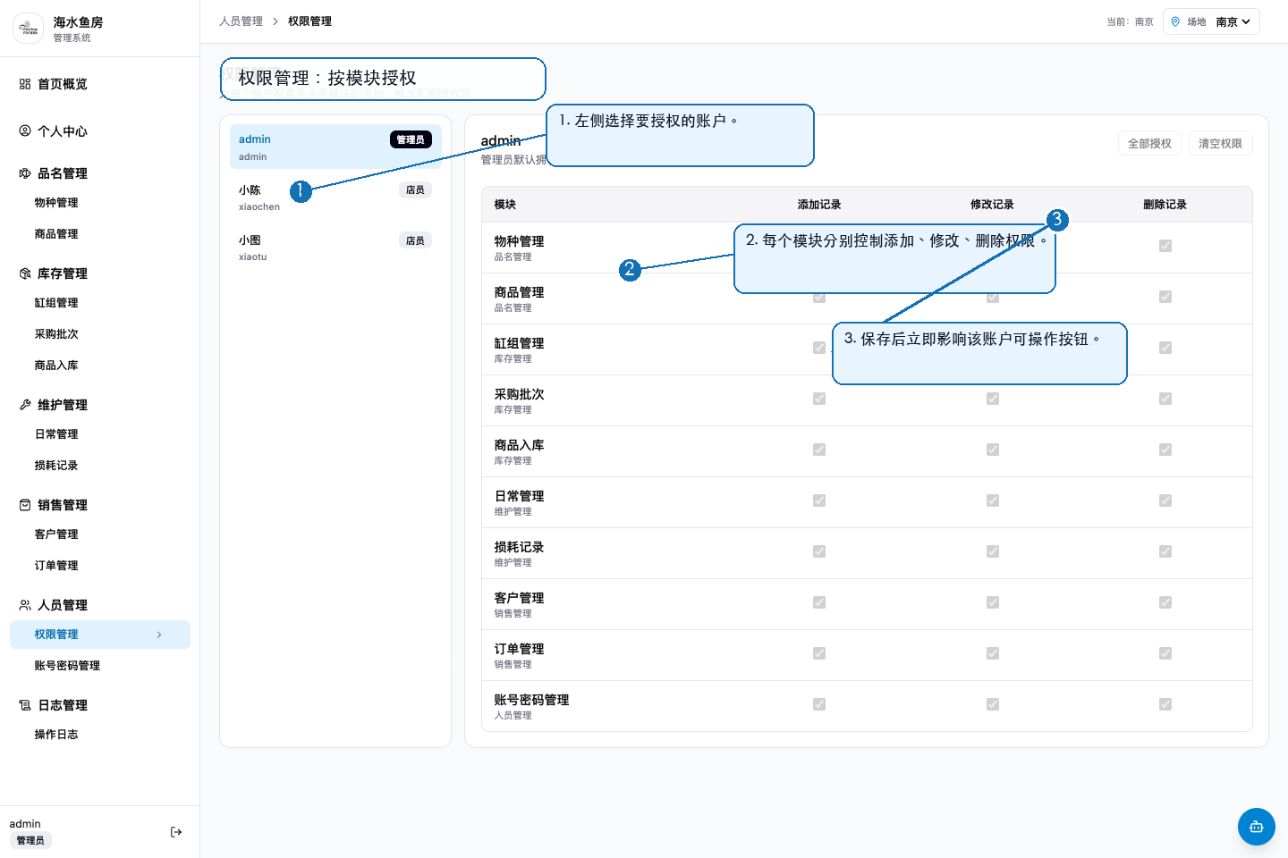
图 14：权限管理

6.4 操作日志
- 管理员进入“日志管理 > 操作日志”。
- 可查看模块、动作、操作人、时间和变更摘要。
- 排查数据丢失、误删、误改时，应先根据时间、操作人和模块筛选日志。
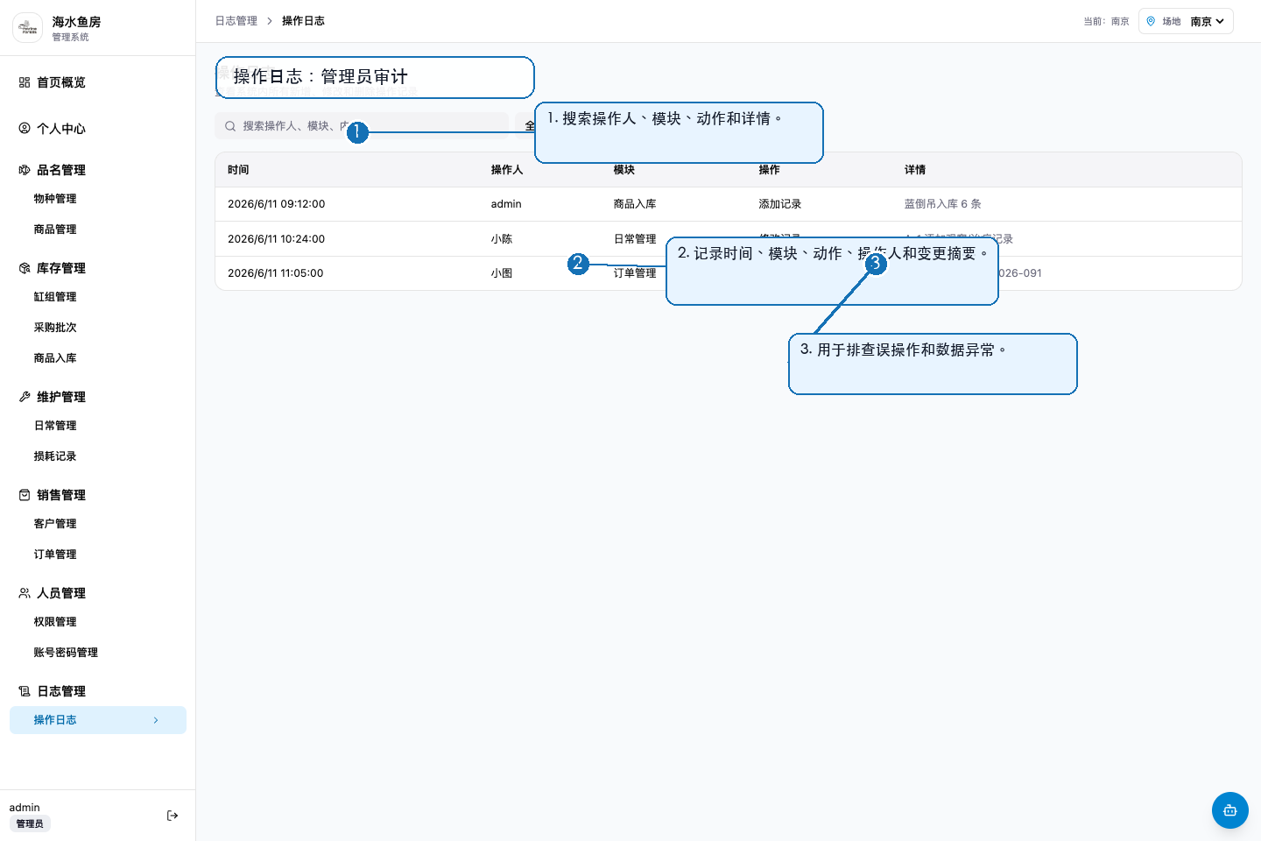
图 15：操作日志

7. 常用操作清单
新增一批鱼 | 采购批次 → 商品入库 | 先登记批次，再按子缸入库；数量可批量创建，但每条鱼后续可单独改价。
修改单条鱼售价 | 商品入库 → 展开品种 → 点击单条鱼 | 单条售价必须大于 0；不同于商品默认价时图标出现黄色价格角标。
鱼生病 | 日常管理 → 生物详情 | 状态改为疾病；必要时添加观察/治疗记录并上传凭证。
移缸 | 日常管理 → 生物详情或批量操作 → 移缸 | 可跨缸组移动，移动记录保留在鱼历史中。
损耗 | 日常管理 → 生物详情或批量操作 → 损耗 | 必须登记原因和照片凭证；若鱼已关联订单，订单需要人工处理退款或删除未发商品。
创建订单 | 订单管理 → 新建订单 | 从库存选择具体鱼；默认售价来自该鱼单条售价；可同时录入收款记录。
出库发货 | 订单详情 → 出库 → 导出出库发货表 → 上传打包凭证 → 发货 | 上门自取不产生运费；快递订单出库后再填写单号或发货凭证。
完成订单 | 订单详情 → 完成订单 | 所有商品已签收、应收与实收/退款结清后才能完成。

8. 使用注意事项
- 所有新增、修改、删除都应等待系统提示保存成功后再关闭弹窗或刷新页面。
- 不同设备同时操作同一条鱼或同一订单时，以后端最终保存结果为准；销售选鱼应优先刷新订单和库存页面。
- 图片和视频凭证建议上传清晰、可辨认的照片，方便后续核对损耗、打包和售后。
- 发现库存数量、订单金额或缸位异常时，先查操作日志，再查对应鱼的生物详情时间线。
- 前后端发版不应清空数据库；数据库备份应定期保存，尤其是大量入库、批量移缸或促销前后。

